Муниципальное бюджетное дошкольное образовательное учреждение
детский сад комбинированного вида № 20 муниципального образования Тимашевский район

«Логопедический массаж – инновационная технология в практике работы
учителя-логопеда ДОО»
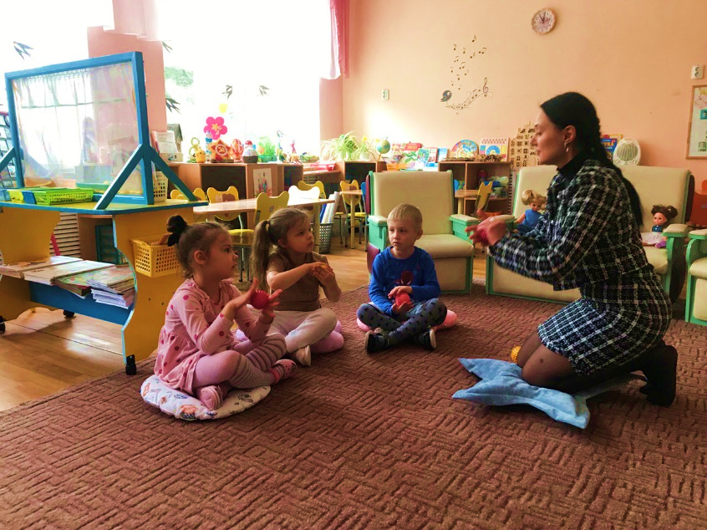

Токмакова Т.А.,
учитель – логопед МБДОУ д/с № 20

г. Тимашевск - 2024 год
Пояснительная записка.
Методические рекомендации предназначены учителям-логопедам, воспитателям ДОО, работающим с детьми возрасте от 4 до 7 лет.
Проблема, затронутая в методических рекомендациях, актуальная, так как в настоящее время отмечается неуклонный рост числа детей с проблемами в речи и недоразвитием психических процессов, соматически ослабленных. Число детей с речевой патологией выросло до 80 % от общего числа детей дошкольного возраста. В сложившейся ситуации актуальным является системный, комплексный подход к коррекции речевого и сопутствующего ему психического и соматического развития ребенка. Нетрадиционные методы помогают более глубокой (качественной) коррекции, особенно затрагивая состояния, сопутствующие речевой патологии. Одним из нетрадиционных методов физического и энергетического воздействия на тело человека является массаж. Практика показывает, что может снять боль, помочь победить болезнь, способствовать умственному, речевому и физическому развитию детей.
Данные рекомендации проверены на практике. Цель их создания оказание помощи учителям – логопедам, другим специалистам, занимающимся с детьми-логопатами, в коррекции звукопроизношения, в нормализации произносительной стороны речи, голоса, речевого дыхания, нормализации эмоциональное состояния ребенка, страдающего речевыми нарушениями. Кроме того, массаж можно использовать в коррекции двигательной функции отстающих систем мозга, вовлекая в работу близлежащие мозговые системы.
Данный материал может быть интересен и полезен логопедам, педагогам, воспитателям, родителям и даже самим детям.

Уважаемые учителя-логопеды, педагоги, родители! Если вас волнует проблема развития речи ваших детей, подготовки их к школе, рекомендую вам изучить данные рекомендации, проверенные на практике. Они направленны на коррекцию речевых нарушений, заключающихся в общеукрепляющем воздействии на неречевые и речевые функциональные системы ребенка.
Вы должны понимать, что под влиянием массажа (особенно разминания) количество работающих капилляров кожи увеличивается в несколько десятков раз (от 9 до 140), в результате чего ускоряется ток крови, который вызывает положительные изменения возникающие в мышцах. Под влиянием массажа нормализуется тонус и эластичность мышц, улучшается их сократительная функция, возрастает сила, повышается работоспособность. Особенно это актуально при речевых расстройствах, связанных с нарушением мышечного тонуса артикуляционного аппарата, которые приводят к их рассогласованию (дизартрия). Массаж оказывает разностороннее влияние на организм и прежде всего на нервную систему, которая в свою очередь координирует жизнедеятельность всех других систем организма, обеспечивая тем самым его целостность.
Рекомендую вам применять массаж в коррекционной педагогической работе во всех тех случаях, когда имеются нарушения тонуса мышц.
На опыте убедилась, что применение логопедического массажа позволяет значительно сократить время коррекционной работы, особенно над формированием произносительной стороны речи
Как проводить игровой массаж для детей?
Песенки и стихи для массажа подбирайте с учетом возраста ребенка. Только если они будут интересны малышу, игровой массаж станет для него радостным событием.
Упражнения для массажа спины проводите, когда ребенок лежит на животе, сидит на стуле, опираясь на стол, сидит на полу, стоит на четвереньках или лежит на коленях взрослого. Песенки и стихи используйте при массаже спины, для массажа рук или ног ниже колена.
Выполняйте следующие правила:
- сначала прочитайте ребенку стихи или скажите несколько вступительных фраз, чтобы малыш смог представить ваши следующие действия;
- во время чтения стихов делайте небольшие паузы для массажа;
- движения выполняйте ритмично, избегая сильного нажима или похлопывания;
- говорите или пойте сами. Пусть малыш слышит ваш голос.
- игровой массаж проводите поверх боди или футболки, а также, если нравится малышу, на голой спинке.
- рекомендуемые движения можно изменять, исходя из текста песенок и предпочтений малыша.
- первое время массаж для детей лучше проводить, используя соответствующие предметы — кисточку, резиновый ежик, поролоновую губку, игрушечную машинку, кусочки ваты, бумажные листочки и др., а также мягкие игрушки в соответствии с текстом песенок. Массаж игрушками забавляет малышей и не требует такой высокой степени доверия, как массаж руками;
- взрослым с длинными ногтями при проведении массажа надо быть очень осторожными. Лучше использовать соответствующие тексту песенок игрушки и предметы.
Рекомендую использовать следующие примеры игрового массажа.
ЛАДОШКА
Твоя ладошка — это пруд,
По ней кораблики плывут.
(предложите ребенку медленно водить согнутым указательным пальцем по ладошке)
Твоя ладошка, как лужок,
А сверху падает снежок.
(дотрагиваться кончиками пальцев до ладошки)
Твоя ладошка, как тетрадь,
В тетради можно рисовать.
(указательным пальцем «нарисовать» солнышко и т.п.)
Сначала нарисуйте такое солнышко сами на своей руке, затем на ладошке ребенка.
Твоя ладошка, как окно,
Его помыть пора давно.
(потереть ладошку пальцами, сжатыми в кулак)
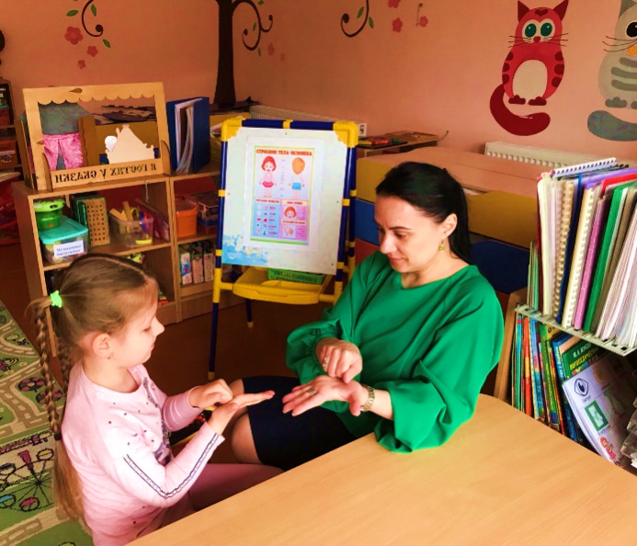
Твоя ладошка, как дорожка,
А по дорожке ходят кошки.
(переступать пальцами рук по ладошке
Можно использовать другие стихи, например:
Крадется мышка по ладошке,
А мышка та боится кошки.
Зайчик скачет по ладошке
А он боится нашу кошку?
Дятел на дубу сидит
И стучит, стучит, стучит.
(положить ладонь на спинку и постукивать указательным пальцем)
Дождик, дождик, кап-кап-кап,
Мокрые дорожки.
Нам нельзя идти гулять –
Мы промочим ножки.

Дождик песенку поет:
Кап-кап, кап
Только кто ее поймет
Кап-кап, кап?

Кап-кап-кап, мы из тучи капаем,
Кап-кап-кап, мы на землю падаем.
Кап-кап-капельки, капельки – дождинки.
Поскорее надевай ботинки
Массаж пальчиков

Этот пальчик хочет спать,
Этот пальчик — прыг в кровать,
Этот пальчик уж вздремнул,
Этот пальчик уж уснул.
Этот крепко, крепко спит,
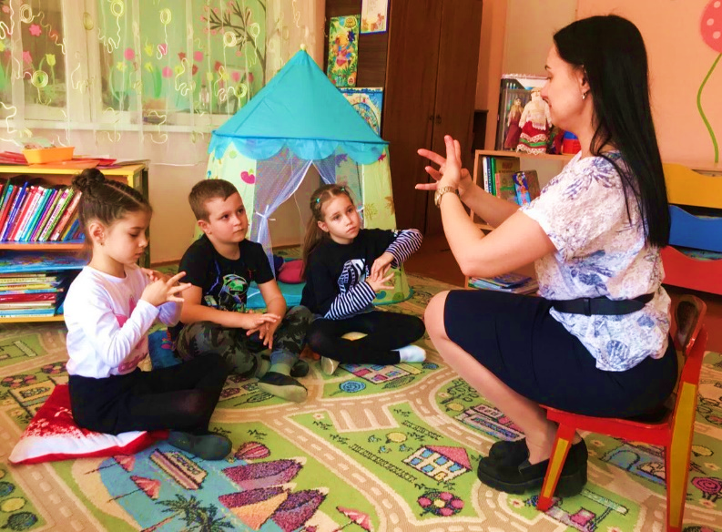

Дятел
Он на дереве сидит
И по дереву стучит.
Тук-тук-тук, тук-тук-тук,
Раздается громкий стук
Ищет под корой жучков
И съедобных червячков.(слегка пощипать)

МЯЧИК
Круглый мячик без запинки скачет, скачет по тропинке
Часто-часто, низко-низко, от руки к земле так близко!
Скок и скок и скок и скок, не скачи под потолок!
Скок и скок и стук и стук, не уйдешь от наших рук!
(легко и ритмично похлопывать вдоль по спинке ребенка, можно предложить этот массаж делать друг другу)
МАЛЯР
Этот массаж можно делать также друг другу.
Маляр заборы красит, не любит отдыхать,
Мы тоже взяли кисти и будем помогать!
(ритмично водить расслабленными пальцами по спине вверх-вниз)
Метлой наш дворник машет, не любит отдыхать,
Метлу берем, ребята, и будем помогать!
(на слова «метлой», «любит», «метлу», «будем» спинку сверху вниз «метем», как метлой, пальцами)
Портной все шьет иголкой, не любит отдыхать,
Скорей возьмем иголки и будем помогать!
(нажимаем указательным пальцем — «колем иголкой»)
Вот повар суп мешает, не любит отдыхать,
Мы тоже взяли ложки и будем суп мешать! (круговые движения по спинке)
Вот плотник пилит доски, не любит отдыхать,
Пилу берем, ребята, и будем помогать! (растирание ребром ладони — «пилим»)
Косарь косою косит, не любит отдыхать,
Мы тоже взяли косы и будем помогать!
(скользящие движения ребром ладони — «косим»)
А пианист играет, не любит отдыхать
И мы на пианино решили поиграть!
(постукиваем пальцами в ритме мелодии)
Массаж пальчиков.
Наш массаж сейчас начнем,
Каждый пальчик разотрем:
Этот — всех красивей,
Этот — всех ленивей,
Этот пальчик — всех длинней,
Этот пальчик — всех умней,
Этот пальчик — всех сильней.
(растирать каждый палец, начиная с мизинца, от основания пальца к кончику)
Вместе — это пять друзей(погладить сразу все пальчики)
Пальцы растянуть хочу,
Каждый пальчик покручу,
Этот — всех красивей,
Этот — всех ленивей и т. д.
(взяв палец за кончик и приподняв, осторожно вращать)
Каждый пальчик мы возьмем
И сожмем, сожмем, сожмем.
Этот — всех красивей, и т. д.
(сжимаем поочередно пальчики в своем кулачке)
Каждый пальчик мы возьмем,
На подушечку нажмем
Этот — всех красивей, и т. д.
(нажимаем кончиком указательного пальца на кончик пальца малыша)
КАПУСТКА
Мы капустку чистим, чистим, мы капустку чистим, чистим
Мы всех просим не зевать и немножко помогать.
(легкие скользящие движения всех пальцев, как бы рвать траву)
Мы капустку рубим, рубим, мы капустку рубим, рубим,
Мы всех просим не зевать и немножко помогать.
(постукивание ребрами ладоней)
Мы капустку давим, давим, мы капустку давим, давим
Мы всех просим не зевать и немножко помогать.
(нажимаем ладонью с небольшим вращением)
Мы капустку солим, солим, мы капустку солим, солим,
Мы всех просим не зевать и немножко помогать.
(легко постукиваем кончиками расслабленных пальцев)
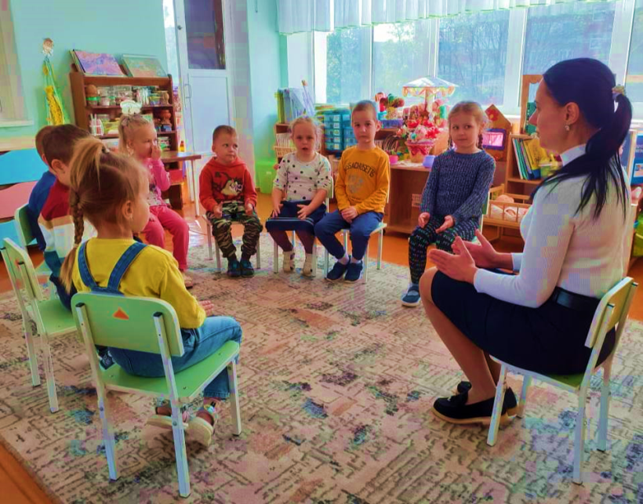

ЕЖИК
Катится колючий ежик,
Нет ни головы ни ножек,
Мне по пальчикам (по ножкам вниз/по спинке вверх) бежит
И пыхтит, пыхтит, пыхтит.
Бегает туда-сюда,
Мне щекотно, да, да, да!
Уходи, колючий еж,
В темный лес, где ты живешь!
(катать специальный резиновый «ежик» для массажа или осторожно
Массаж пальцев рук с помощью мячиков с шипами и обычными попрыгунчиками, грецкими орехами (каштанами).
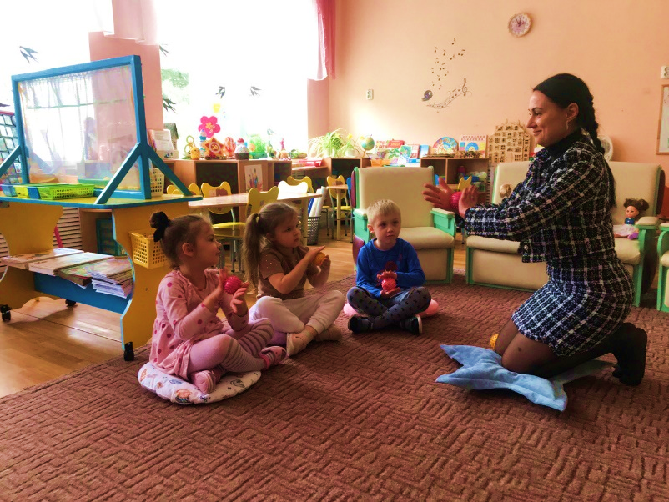

«Фокусник» - упражнение с мячом-попрыгунчиком. Совмещает в себе развитие мелкой моторики и практическое употребление предлогов и предложенных слов. Движения выполняются по тексту.
За рукой и под рукой,
Из-под кисти на покой.
Над рукою он кружит,
От нее теперь бежит.
Между пальцев подержу
И в ладошку положу.
Из руки его достану,
Справа, слева ставить стану.
Перед грудью пронесу.
Сзади спрячу, потрясу.
Из-за спинки выну мячик,
Возле ног моих поскачет.
Подержу вверху, внизу,
Мимо носа пронесу.
Мяч снаружи, мяч внутри,
По руке качу – смотри!
Вдоль ладони, через палец
И вокруг запястья танец.
Мяч с одной рукой играет
И к другой перебегает.
Дружит мяч с моей рукой –
Вот я фокусник какой!
«МЯЧ ЁЖИК» – упражнение с мячом с шипами. Движения по тексту.
Я мячом круги катаю,(мяч между ладоней)
Взад-вперед его гоняю.(смена рук)
Им поглажу я ладошку, (соответственно)
Будто я сметаю крошку.(смена рук)
И сожму его немножко, (сжимаем мяч
Как сжимает лапу кошка.(смена рук)
Каждым пальцем мяч прижму(соответственно)
И другой рукой начну. (смена рук)
А теперь – последний трюк:
Мяч летает между рук!(перебрасывание мяча из руки в руку)
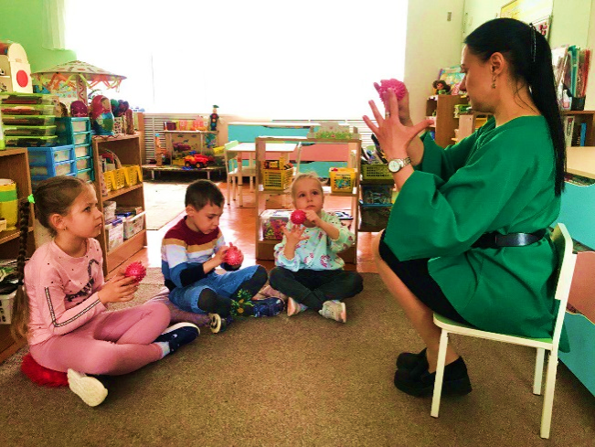
ПТИЧКА
Птичка веток набрала. (2 раза)
Крепко гнездышко свила,
И снесла яичко
Умница-синичка.
Ты яичко покатай,
Но из рук не выпускай.
Очень хрупкое оно,
Так у птиц заведено.
Дети касаются мячиком каждого пальца правой, затем левой руки. Сводят обе ладони «гнездышком» вместе с мячиком («яичком»). Катают мячик в руках, делая движения вперед-назад, вправо-влево между ладонями.
КОЛЮЧИЙ ЁЖИК
Катится колючий ёжик,
Шарик между ладошками вперед, назад.
Нет ни головы, ни ножек.
По ладошке бежит
Шарик между ладошками круговые движения по ладони.
И пыхтит, пыхтит, пыхтит.
Мне по пальчикам бежит
Движения по пальцам правой руки, затем левой.
И пыхтит, пыхтит, пыхтит.
Бегает туда-сюда,
Мне щекотно, да, да, да.
Пускаем по столу и ловим подушечками пальцев.
Уходи колючий ёж в тёмный лес,
Где ты живёшь!
«Китайские шары» - упражнение проводится с парой каучуковых мячиков (грецких орехов или каштанов). Ребенок кладет их в ладошку и старается обвести один мяч вокруг другого. После 2-ой строчки – смена рук.
Вы видали циркача?
Мяч ведет вокруг себя!
Катать два каштана (ореха) между ладонями.
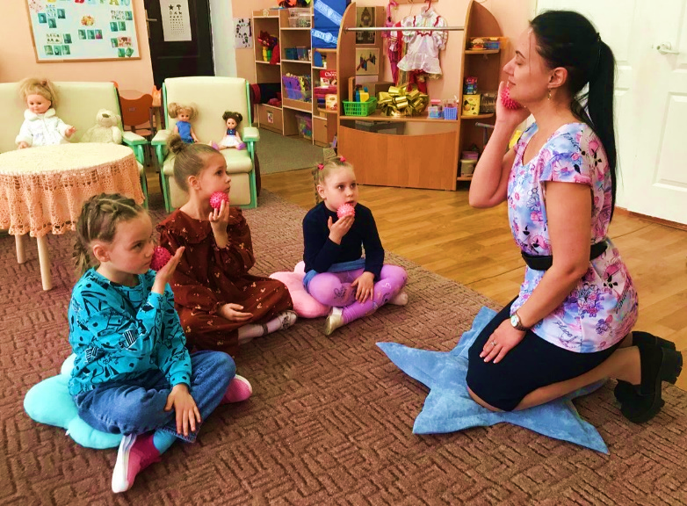
Кружит с видом знатока,
Будто шмель вокруг цветка.
Прокатывать один орех между двумя пальцами.
Научился два ореха,
Между пальцами катать.
Это в школе мне поможет
Буквы ровные писать.
Я катаю свой орех,
Чтобы был круглее всех
Массаж лицас помощью мелких мячиков-ежиков.
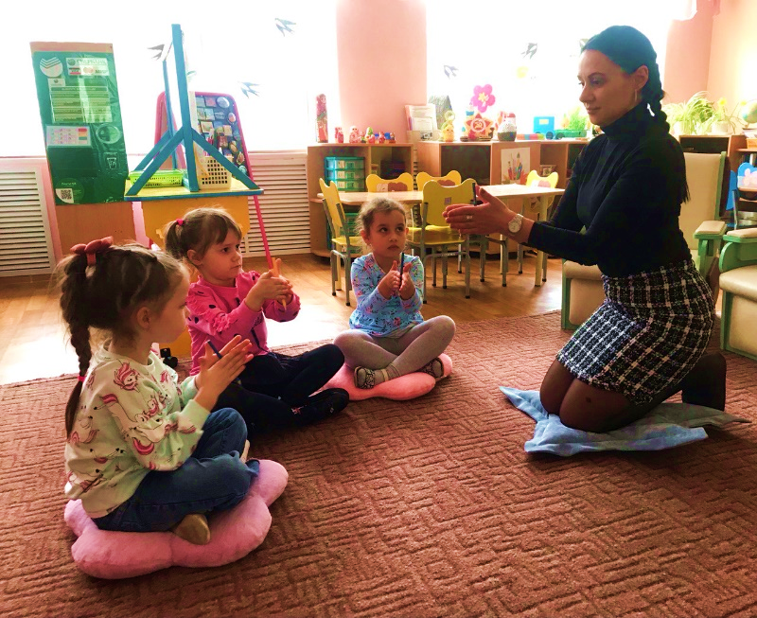
Массаж используется в логопедической работе с детьми у которых диагностированы такие речевые расстройства, как дизартрия, в том числе ее стертые формы, ринолалия, заикание, а также нарушения голоса. В целом массаж применяется в коррекционной педагогической работе во всех случаях, когда имеются нарушения тонуса мышц.
Массаж ладоней, пальцев с помощью карандашей.

«УТЮЖОК»
Прокатывание карандаша по коленям.
Возьмите карандаш. Положите его на колени. «Прогладь» карандаш сначала одной ладонью, потом другой. Покатайте карандаш по коленям.
«ДОБЫВАНИЯ ОГНЯ»
Прокатывание карандаша между ладонями.
Положите карандаш на одну ладошку. Прикройте его другой. Прокатывайте карандаш между ладонями сначала медленно, а потом быстрее. От кончиков пальцев к запястьям.
«ЛАДОШКА»
Обрисовка тупым концом карандаша ладони, лежащей на столе, массируя карандашом межпальцевые зоны.
Положи на стол ладонь. Широко раздвинь пальцы. Обведи несколько раз каждый палец тупым концом карандаша.
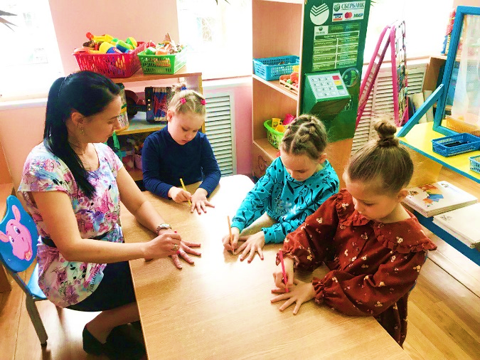

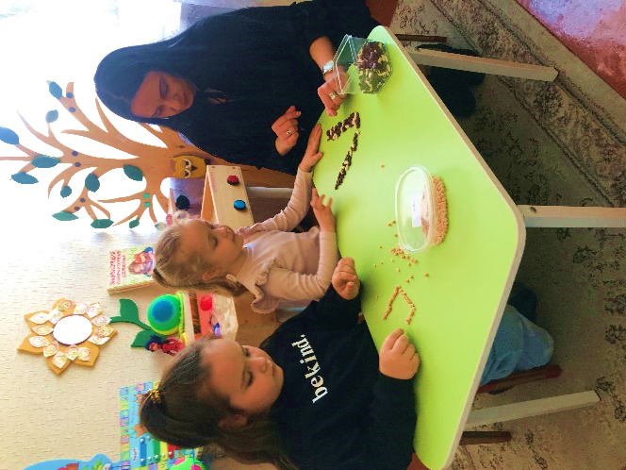
Игры с фасолью, горохом: «Найди игрушки» развивают мелкую моторику и тактильную чувствительность. Насыпьте гороха, фасоли в емкость и предложите ребенку найти на дне спрятавшийся предмет, сделать дорожку в горохе и пр.
Игра со шнурком: «Кто, что ест» способствует развитию, действия рук и формирует ручную умелость; стимулирует развитие речевой активности детей; развивает внимание, усидчивость. Шнурок держим одним пальцем, пальцем другой руки вытягиваем шнурок от животного до его еды.

«ГРЕЦКИЕ ОРЕХИ»
Грецкий орех положить между ладонями, прокатывать его от основания ладони к кончикам пальцев и обратно.
Грецкий орех положить между ладонями, делать круговые движения, постепенно увеличивая нажим и темп.
Катать два ореха между ладонями движениями вверх-вниз, по кругу. Удерживать два (три) ореха между любыми растопыренными пальцами одной руки, обеих рук.
Два ореха держать в одной руке и вращать одним вокруг другого. Упражнения желательно сопровождать проговариванием стихов:
Прокачу я свой орех по ладоням снизу вверх,
А потом обратно, чтоб стало мне приятно.
Научился два ореха между пальцами держать.
Это в школе мне поможет буквы ровные писать.
Три ореха я возьму, между пальцами зажму.
Раз, два, три, четыре, пять, орехи сложно удержать!
Я катаю мой орех, чтобы стал круглее всех.
Вокруг Земли Луна летает, а вот зачем – сама не знает.
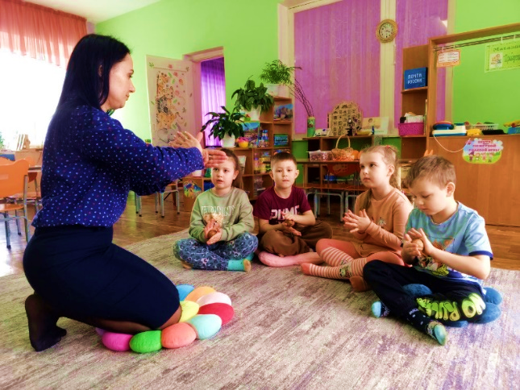

МАССАЖНЫЕ ЩЁТКИ ИЛИ КОЛЮЧИЙ МЯЧИК
Ребёнок катает мяч или круглую щётку для волос между ладонями движениями вверх-вниз сначала медленно, затем увеличивает темп и приговаривает:
У сосны, у пихты, ёлки очень колкие иголки.
Но ещё сильней, чем ельник, вас уколет можжевельник!

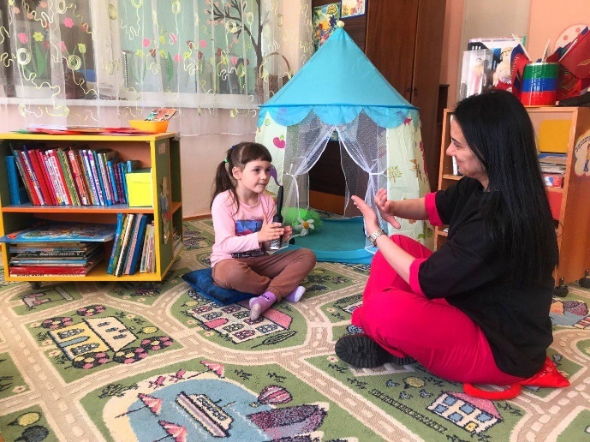

Массаж ладоней круговыми движениями мяча на ударные слоги стихотворения:
Гладила мама – ежиха ежат:
- Что за пригожие детки лежат!
ВОЗДУШНЫЕ ШАРЫ, НАПОЛНЕННЫЕ СОЛЬЮ, КРУПОЙ, МЕЛКИМИ КАМУШКАМИ
Массировать каждый пальчик снизу-вверх, сверху вниз круговыми движениями. Массаж ладоней круговыми движениями, движениями вверх-вниз.
Эти шарики берем ими ручки разомнем.
Каждый шарик не простой - этот с солью, с рисом тот.
Меж ладошками кладем им ладошки разотрем.
Вверх и вниз его катаем свои ручки развиваем!
Можно шар катать по кругу, перекидывать друг другу. Раз, два, три, четыре, пять - нам пора и отдыхать!
ВЕРЁВКА С УЗЕЛКАМИ
(Завязать на верёвке узелки – до 12, ребёнок перебирает узелки пальцами). На каждый узел называть день недели (по порядку), месяцы, времена года, гласные звуки, членов своей семьи:
Этот пальчик – дедушка, этот пальчик – бабушка,
Этот пальчик – папочка, этот пальчик – мамочка,
Этот пальчик – я, вот и вся моя семья.
Верёвку с узлами подвесить вертикально (это – лиана):
Там, где с деревьев свисают лианы, разные в джунглях живут обезьяны:
Лазают там шимпанзе, павианы, есть и гориллы, орангутаны.
Лезет, лезет альпинист, этом деле он артист.
По скале и по веревке
Он наверх залезет ловко!
Завязывание или развязывание на отрезке шнура заданного количества узелков.
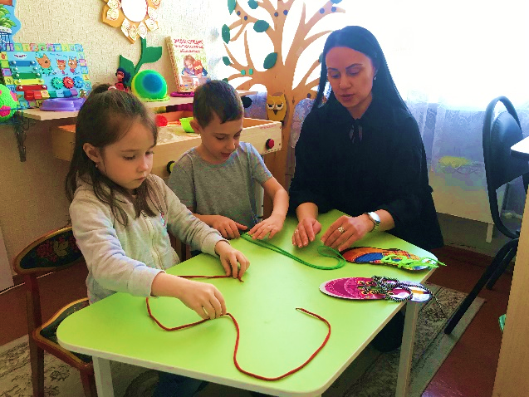
ВЕРЁВОЧКИ
Веревочки различной длины и цвета заплетать в косички, выкладывать буквы, цифры, цветы, животных по контуру, самостоятельно:
Для своей сестрички я плету косички
Из шнура и из тесьмы, с нею очень мы дружны.

Уважаемые педагоги! Научите ребенка элементам самомассажа.
Самомассаж – это массаж, выполняемый самим ребенком (подростком, взрослым).
Целью логопедического самомассажа является в первую очередь стимуляция кинестетических ощущений мышц участвующих в работе периферического речевого аппарата, а также в определенной степени и нормализация мышечного тонуса денных мышц.
Проводите этот массаж не только индивидуально, но и фронтально с группой детей одновременно.
Используйте этот массаж многократно в течение дня, включая его в различные режимные моменты: после утренней гимнастики, дневного сна, включайте в организованную коррекционно-обучающую деятельность, а также завершая либо предваряя артикуляционную гимнастику, а самомассаж рук и тела включайте в структуру любой организованной образовательной деятельности в качестве физкультурной паузы или пальчиковой гимнастики.
Длительность одного сеанса самомассажа для детей дошкольного возраста составляет 5 – 10 минут. Каждое движение выполняйте в среднем 4 – 6 раз.
В один сеанс самомассажа включайте несколько из предлагаемых приемов. Руководите приемами самомассажа. Перед его выполнением предложите детям принять спокойную, расслабленную позу. Они могут сидеть на стульчиках, или лежать на ковриках или в кроватках (после дневного сна). Обучая детей самомассажу, показывайте каждый прием на себе и комментируйте его.
Когда приемы самомассажа будут освоены детьми, используйте проведение движений под стихотворный текст или специально подобранную тихую музыку в медленном темпе. Этот метод особенно полезен, поскольку обеспечивает тактильно – проприоцептивную стимуляцию в определенном ритме, что в целом способствует формированию чувства ритма, которое в своей основе имеет моторную природу. Также использование стихотворного текста является дополнительным стимулирующим фактором речевого развития и создает у детей положительный эмоциональный настрой, желание заниматься. Веселые стихи и песенки, яркие образы, обыгрывающие массажные движения, их простота и доступность, возможность использования в различной обстановке и в любое время способствует изменению позиции ребенка из объекта в субъект, педагогического воздействия, а это гарантия успеха реабилитационной, коррекционной и развивающей работы.
При выполнении логопедического самомассажа, как впрочем и классического и логопедического массажа и самомассажа рук и других частей тела необходимо соблюдать ряд требований:
- Проветрите помещение. Вымойте руки себе и предложите это сделать детям.
- Работу проводите в эмоциональной форме, доставлять детям физическое и психологическое удовлетворение.
Я убеждена, что данные рекомендации помогут вам повысить результативность коррекции звукопроизношения у детей с нарушениями речи;
массаж не только улучшит произношение, но и положительно повлияет на развитие фонематического слуха и общее развитие речи;
Правильный подбор массажных комплексов будет способствовать нормализации мышечного тонуса органов артикуляции, улучшению их моторики. что будет способствовать улучшению произносительной стороны речи.

Список использованной литературы

1. Белая К.А., Петров И.Б. Массаж лечебный и оздоровительный. — М.: Фирма «Т-Око», 1998.
2. Белякова Л.К. Дьякова Е.А. Логопедия: Заикание. — М.: В.Секечев, ИОИ, 1998.
3. Блыскина И.В. Комплексный подход к коррекции речевой патологии у детей. Логопедический массаж. – СПб.: ДЕТСТВО-ПРЕСС, 2004.
4. Дьякова Е.А. Логопедический массаж. - М.: Академия, 2003.
5. Краузе Е.Н. Логопедический массаж и артикуляционная гимнастика: практическое пособие. – СПб.:КОРОНА принт, 2004.
6. Лопатина Л.В., Серебрякова Н.В. Преодоление речевых нарушений у дошкольников. Коррекция стертой дизартрии. – СПб Изд-во РГПУ им. А.И.Герцена: Изд-во, «Союз», 2001.
7. Новикова Е.В. Зондовый массаж: коррекция звукопроизношения: Наглядное практическое пособие. — М.: ГНОМ и Д, 2000.
8. Сербина А.Ф., Волоскова Н.Н. Комплекс приемов массажа речевой и мимической мускулатуры при дизартрии. Дизартрия, клинический, нейролингвистический, психолого-педагогический аспекты проблемы: Учебно-методическое пособие. — Ставрополь, 1996.
9. Филичева Т.Б., Чевелева Н.А., Чиркина Г.В. Основы логопедии. – М.: Просвещение, 1989.
10. Фомичева м.Ф. Воспитание у детей правильного произношения. М.: Просвещение, 1989.
11. Шафеева А.А. Логопедический массаж. - М.: В.Секечев, ИОИ, 2009.

Приложение 1
Самомассаж мышц головы и шеи:
1. «Я хороший» - расположить ладони обеих рук на области головы, ближе ко лбу, соединив пальцы в центре, и затем провести ладонями по волосам, опускаясь вниз через уши и боковые поверхности шеи к плечам.
2. «Наденем шапочку» - и.п. тоже. Движения обеих ладоней вниз к ушам, а затем по передней боковой поверхности шеи к яремной ямке.
Самомассаж мышц лица:
1. «Рисуем дорожки» - движения пальцев от середины лба к вискам.
2. «Рисуем яблочки» - круговые движения от середин лба к вискам.
3. «Дождик» - легкое постукивание или похлопывание кончиками пальцев по лбу.
4. «Рисуем брови» - провести по бровям от переносицы к вискам каждым пальцем поочередно, начиная с указательного.
5. «Наденем очки» - легким движение проводить легко от виска, по краю скуловой кости к переносице, а затем по брови к вискам.
6. «Нарисуем усы» - движение указательными средними пальцами от середины верхней губы к углам рта.
7. «Клювик» - движение указательным и средним пальцами от углов верхней губы к середине, а затем от углов нижней губы к середине.
8. «Погладим подбородок» - тыльной поверхностью пальцев поглаживать от середины подбородка к ушам.
9. «Расческа» - поглаживание губ зубами.
10. «Молоточек» - постукивание губ зубами.
11. Пожевывание попеременно то верхней, то нижней губы.
12. «Пальцевый душ» - набрать воздух под верхнюю губу и легонько постукивать по ней кончиками пальцев, проделать тоже самое движение, набрав воздух под нижнюю губу.
13. «Нарисуем три дорожки» - движение пальцев от середины нижней губы к ушам, от середины верхней губы к ушам, от середины носа к ушам.
14. «Нарисуем кружочки» - круговые движения кончиками пальцев по щекам.
15. «Погреем щечки» - растирающие движения ладонями по щекам в разных направлениях.
16. «Паровозики» - сжать кулаки и приставить их тыльной стороной к щекам. Производить круговые движения, смещая мышцы щек сначала по часовой стрелке, затем против часовой стрелки, сопровождая словами: «чух – чух - чух».
17. «Пальцевый душ» - набрать воздух под щеки и легонько постукивать по ним кончиками пальцев.
18. «Испечем блинчики» - похлопать ладошками по щекам.
19. «Умыли личико» - ладонями обеих рук производить легкие поглаживающие движения от середины лба вниз по щекам к подбородку.
Самомассаж языка:
1. Поглаживание языка губами.
2.Пошлепывание языка губами.
3. Поглаживание языка зубами.
4. Покусывание языка зубами.

Приложение 2
Самомассаж лица и шеи:
РУЧКИ РАСТИРАЕМ (потирание ладоней )
И РАЗОГРЕВАЕМ (хлопки),
И ЛИЦО ТЕПЛОМ СВОИМ МЫ УМЫВАЕМ (разогретыми ладонями проводят по лицу сверху вниз),
ГРАБЕЛЬКИ СГРЕБАЮТ ВСЕ ПЛОХИЕ МЫСЛИ (граблеобразные движения пальцами от середины лба к вискам).
УШКИ РАСТИРАЕМ ВВЕРХ И ВНИЗ МЫ БЫСТРО (растирание ушных раковин по краю снизу вверх и сверху вниз).
ИХ ВПЕРЁД СГИБАЕМ (нагибание ушных раковин кпереди),
ТЯНЕМ ВНИЗ ЗА МОЧКИ (оттягивание вниз за мочки),
А ПОТОМ УХОДИМ ПАЛЬЦАМИ НА ЩЁЧКИ (пальцы перебегают на щёки).
ЩЁЧКИ РАЗМИНАЕМ, ЧТОБЫ НАДУВАЛИСЬ (указательный, средний и безымянный пальцы разминают щёки круговыми движениями)
ГУБКИ РАЗМИНАЕМ, ЧТОБЫ УЛЫБАЛИСЬ (большой и указательный пальцы разминают сначала нижнюю, а потом верхнюю губу)
КАК УТЯТА К УТКЕ, КЛЮВИКИ ПОТЯНЕМ (вытягивание обеих губ вперёд)
РАЗОМНЁМ ИХ МЯГКО, НЕ ЗАДЕВ НОГТЯМИ (большие и указательные пальцы разминают обе губы).
УГОЛКАМИ ГУБ МЫ ЩЁЧКИ ПОДНИМАЕМ (средние пальцы рук находятся в уголках рта и по очереди поднимают то правый, то левый уголок рта),
А ПОТОМ ОТ НОСА МЫ К ГУБАМ СТЕКАЕМ (спиралевидные движения средних пальцев рук от крыльев носа к уголкам рта по носо-губным складкам)
ГУБКИ ПОЖУЁМ МЫ, ШАРИКИ НАДУЕМ (покусывание нижней губы верхними зубами и наоборот; надувание щёк с похлопыванием по ним так, чтобы губы удерживали воздух)
И ГУБАМИ ВПРАВО-ВЛЕВО ПОТАНЦУЕМ (указательные пальцы укладываются на губы параллельно друг другу, например, правый — на верхнюю губу, а левый — на нижнюю, и двигаются навстречу/врозь друг другу).
ПОД ГУБОЙ ЯЗЫК ЛЕЖИТ, КУЛАЧОК В ГУБУ СТУЧИТ (язык -под верхней губой и поколачивание кулачком по верхней губе)
ПОД ДРУГОЙ ГУБОЙ ЛЕЖИТ, КУЛАЧОК ДРУГОЙ СТУЧИТ (язык — под нижней губой и поколачивание по нижней губе).
ТЯНЕМ ПОДБОРОДОК И ЕГО ЩИПАЕМ (разминание подбородка с оттягиванием его вниз: пощипывание нижней челюсти от подбородка к ушам),
А ПОТОМ ПО ШЕЙКЕ РУЧКАМИ СТЕКАЕМ (поглаживание шеи всей ладонью от нижней челюсти к ключицам; середина шеи проходит между большим и остальными пальцами).

Приложение 3
Потешки, скороговорки, стихи для сопровождения логопедических движений.
«Дождик»: точечные постукивания указательным пальцем или вилочковым зондом по краям языка по часовой стрелке, затем против нее.
«Дождик, дождик, веселей.
Капай, капай, не жалей.
Только нас не замочи!
Зря в окошко не стучи.
Брызни в поле пуще: станет травка гуще!»
«Гуси»: при пощипывании щек большим и указательным пальцами. «Шлепают гуськом гусак за гусаком.
Смотрят свысока гусак на гусака.
Ой, выщиплет бока гусак у гусака!»
«Дрова»: при использовании зонда «Топорик».
«На дворе трава, на траве дрова: раз дрова, два дрова, три дрова.
Не руби дрова на траве двора!»
«Ноги и ножки»: при использовании зонда «Толкальчик».
Нажатия указательным пальцем или зондом на язык от корня языка к кончику, затем от кончика к корню с изменением усилия и темпа.
«Большие ноги шли по дороге:
ТОП, ТОП, ТОП!
Маленькие ножки бежали по дорожке: топ, топ, топ!»
«Щенок»: при перетирании боковых краев языка зондами
«Крестовина» или «Щипчики» .
«Щеткой чищу я щенка, щекочу ему бока!»
«Баран»: повороты (выкручивания) языка вправо – влево, вверх - вниз пальцами или зондом
«Шпатель Корицкого».
«У барана рога скручены – перекручены, вверчены – переверчены!»
«Веник»: при выполнении зондом
«Грабельки» «сметающих» движений вправо, затем влево.
«Валя веником метет,
Валя песенку поет:
Я мету, мету, мету!
Быть неряхой не хочу!»
«Курочка»: точечные нажатия, затем соскальзывающие, скребущие движения от середины языка к краям зондом
«Крестовина».
«Вышла курочка гулять, свежей травки пощипать
А за ней цыплятки – малые ребятки.
Ко- ко- ко, Ко- ко- ко!
Не ходите далеко!
Лапками гребите, зернышки ищите!»
«Мыло»: перетирать язык круговыми движениями между большим и указательным пальцами.
«Милая Мила мылилась мылом.
Намылилась, смыла – так мылилась Мила!»
«Болтунья»: при выполнении спиралевидных движений указательным пальцем или шариковым зондом от середины языка к его краям по часовой стрелке, затем против нее; далее от края языка к его середине в разных направлениях.
«Маленькая Болтунья молоко болтала, болтала.
Болтала, да не выболтала!»
«Змея»: при выполнении змеевидные движения указательным пальцем или зондом от корня языка к его кончику , затем от кончика к корню.
«Змея ползет по травке,
змея везет подарки:
змеенку и змеючке зелененькие брючки!»

